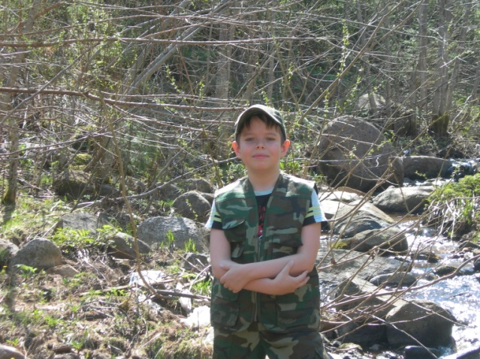
Меня зовут Болонев Михаил. Я учусь в 7а классе.
Немного о себе: учусь на 4 и 5, активно принимаю участие в школьных олимпиадах по разным предметам. Люблю соревноваться, целеустремлёнен, уверен в себе, пытаюсь всегда добиваться цели.
Я люблю играть в баскетбол, читать интересные книги, любимый жанр - фэнтези и фантастика.
Предвыборная программа.
Школа – это не только здание. В первую очередь - это ученики, учителя, завучи и директор. Мечтаете что-то изменить, быть услышанными, оставить свой след в жизни нашей школы? Тогда спросите у себя – «С программой какого кандидата вам по пути?».
Вместе мы можем многого добиться, стоит только захотеть!
Мой предвыборный лозунг: «Школа, в которой ты будешь рад учиться»
В своей программе я предлагаю:
- «подтягивать» и «перевоспитывать» двоечников и троечников;
- бороться за здоровый образ жизни;
- чаще устраивать мероприятия, школьные ярмарки, походы, дискотеки;
- сделать стенд, на котором будут фотографии тех, кто активно принимал участие в мероприятиях;
- регулярно выпускать школьную газету;
- создать больше секций, кружков, доп. занятий;
- устраивать «тематические вечера»;
- приглашать специалистов разных профессий для профориентационной работы с учащимися;
- идти навстречу любой вашей инициативе.
Только вместе мы сможем сделать нашу школу лучше!!!

